**01/09/2015**

**Manual Programa de Proteção ao Emprego - PPE**

**Sumário**

**1)** **O que é PPE?** 1

**2)** **Parametrização do Sistema** 2

**3)** **Considerações** 8

1. **O que é PPE?**

Programa de Proteção ao Emprego, é um mecanismo de proteção ao emprego em períodos de redução do nível de atividade econômica que permite a diminuição temporária da jornada de trabalho, por meio de acordo coletivo especifico entre os empregados de um determinado setor especifico ou de uma empresa.

* 1. **Regras Gerais**

Tendo o programa como objetivo:

* Possibilitar a preservação dos empregos em momentos de retratação da atividade econômica;
* Favorecer a recuperação econômico-financeira das empresas;
* Sustentar a demanda agregada durante momentos de adversidade para facilitar a recuperação da economia;
* Estimular a produtividade do trabalho por prêmio do aumento da duração do vínculo empregatício; e
* Fomentar a negociação coletiva e aperfeiçoar as relações do emprego.

O programa permite reduzir a jornada de trabalho em até 30%, com uma complementação de 50% da perda salarial pelo Fundo de Amparo ao Trabalhador (FAT), limitada a 65% do maior benefício do seguro desemprego (1.385,91x65%=900,84).

OBS.: Caso o empregado tenha um salário de R$10.000,00 com a redução de 30% da jornada, ocorrerá uma redução de

R$ 3.000,00 sendo que o pagamento feito pelo FAT fica limitado a R$ 900,84.

Os trabalhadores têm a jornada e a remuneração reduzidas em 30%. O FAT arca com 50% da redução de 30% do salário. Sendo assim, o salário do trabalhador no PPE será de 85% do salário original (70% pagos pela empresa e 15% pagos pelo FAT).

A contribuição do empregado e do empregador para o INSS e o FGTS incidirá sobre o salário complementado, ou seja, sobre os 85% do salário original. Com isto, o custo do salário e dos encargos para o empregador será reduzido.

A empresa participante do programa deverá, mensalmente, prestar ao MTE a relação dos empregados beneficiados do PPE com todas as informações conforme liberado no leiaute. <http://maisemprego.mte.gov.br/portal/pages/formularioSPPE.xhtml>

1. **Parametrização do Sistema**
   1. **Criar novo turno (FP1400)**

* Será necessário criar um novo turno com a jornada reduzida conforme o percentual alinhado com o sindicato e MTE

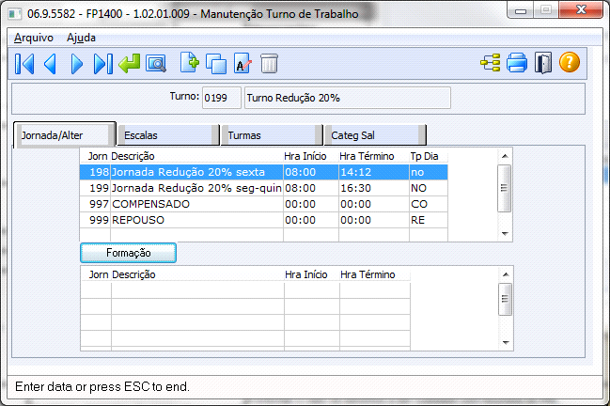

* 1. **Alterar Turno do Funcionário Alteração Individual de Lotação (FP1350) / Altera Lotação Turno Coletivo (FP1360)**
* Alterar o turno do funcionário no FP1350, no qual irá gerar a mensagem (28135) turno com quantidade de horas diferentes.

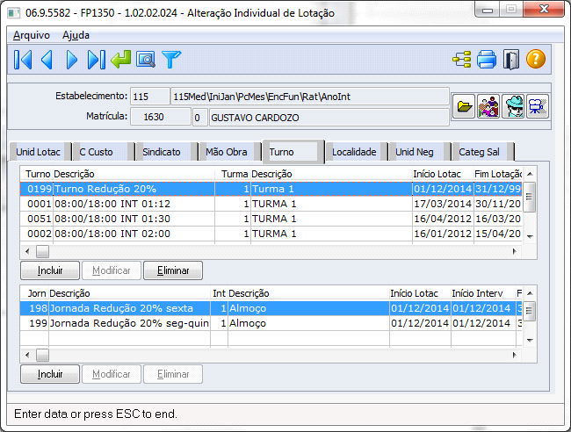

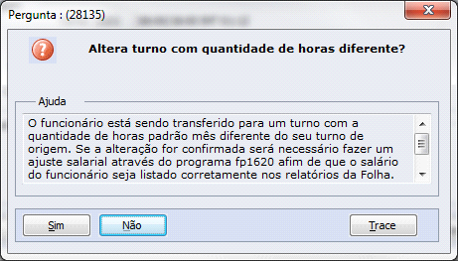

* 1. **Criar tipo e motivo alteração salarial (FP0130 e FP0140)**
* Criar motivo de alteração salarial (FP0130 e FP0140);

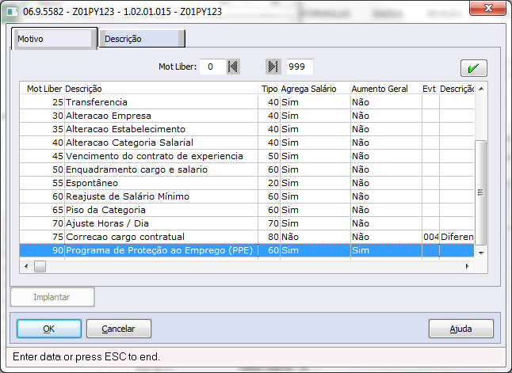

* 1. **Incluir Alteração Salarial - Redução (FP1620)**
* Alterar o salário do funcionário de acordo com o percentual de redução, através do programa FP1620

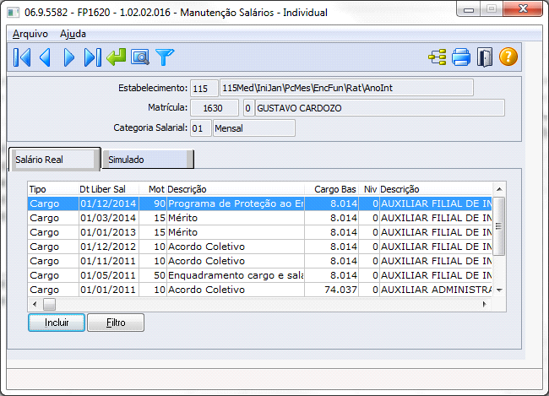

* Ao alterar o salário do funcionário com redução irá gerar a mensagem (6605)

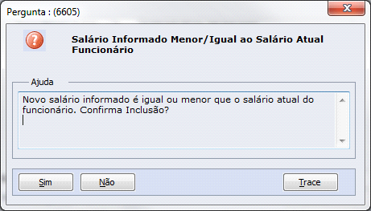

* 1. **FP0020 - Criar evento para calculo**
* Criar evento para o cálculo folha e rescisão:

a) evento que representa a parte custeada pelo governo;

b) evento de estabilidade no caso de rescisão;

Evento custeado pelo governo:

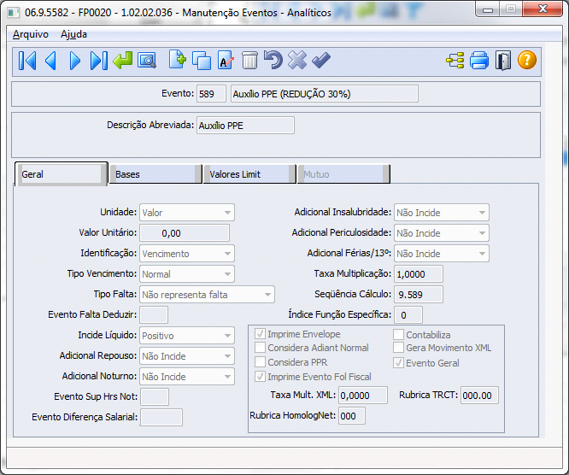

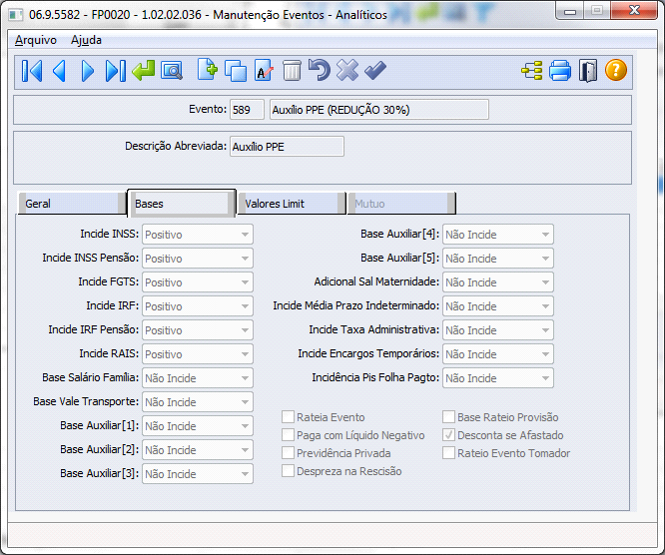

* Evento de estabilidade no caso de rescisão:

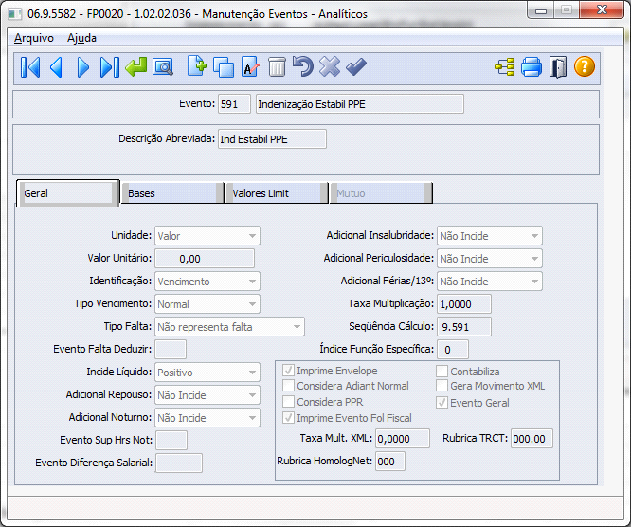

* Criar motivo estabilidade (FP1100)

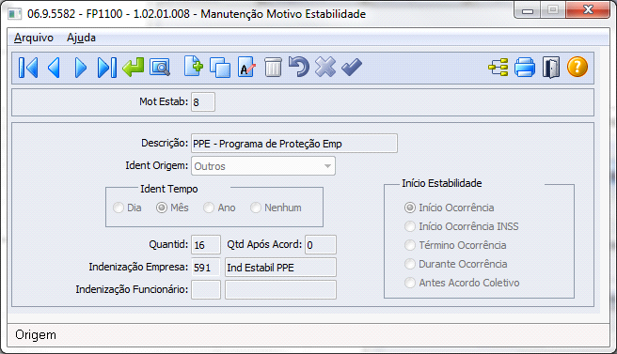

* Vincular o motivo no funcionário (FP3800)

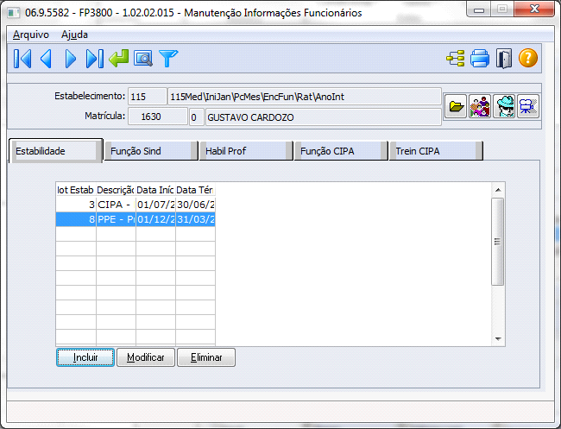

1. **Considerações**
   1. **Formula de cálculo (FP2600)**

Criar fórmula de cálculo no FP2600 – Manutenção Fórmula de Cálculo para o evento auxílio do PPE (50% da redução limitado à 900,84)

* 1. **13º Salário**

Não há orientação específica legal de como deverá ser realizado o pagamento do 13º Salário. A regra vai de acordo com a convenção coletiva firmada com o sindicato. Três possíveis formas de cálculo do 13º salário considerando a inclusão no PPE:

* Pagamento pelo salário reduzido; Neste caso não é necessário parametrizar formula de cálculo.
* Pagamento pelo salário anterior à redução ou; Incluir evento de complemento do 13º salário, criando fórmula de cálculo e lançar o evento no movimento parcelado com número de parcela 98.
* Pagamento pela média dos salários. Incluir evento de complemento do 13º salário, criando fórmula de cálculo e lançar o evento no movimento parcelado com número de parcela 98.
  1. **Férias**

Para adotar ao programa PPE, é necessário que a empresa demonstre ao sindicato que os períodos de férias foram esgotados. Neste caso entendemos que não haverá cálculo de férias no período de adesão do programa.

* 1. **Planilha de Trabalhadores PPE**

Mensalmente a empresa que estiver adepta ao programa deverá enviar ao ministério do trabalho uma planilha com os dados dos trabalhadores envolvidos no programa.

Modelo da planilha disponível no link: [http://www3.mte.gov.br/sistemas/mediador/AcordoColetivoEspecifico#](http://www3.mte.gov.br/sistemas/mediador/AcordoColetivoEspecifico)

A emissão desta planilha deverá ser realizada através do FP4061 – Gerador de Relatórios.

**Pré-requisito para geração da planilha dos trabalhadores PPE:**

* + - Baixar pacote liberação especial no portal com atualização do programa FP4061. Buscar por *TSSRXG* em downloads, arquivos de apoio.
    - Criar evento com fórmula de cálculo, sem incidências (líquido, INSS, FGTS ou IR, etc), somente informativo com o valor do salário do funcionário anterior à redução.

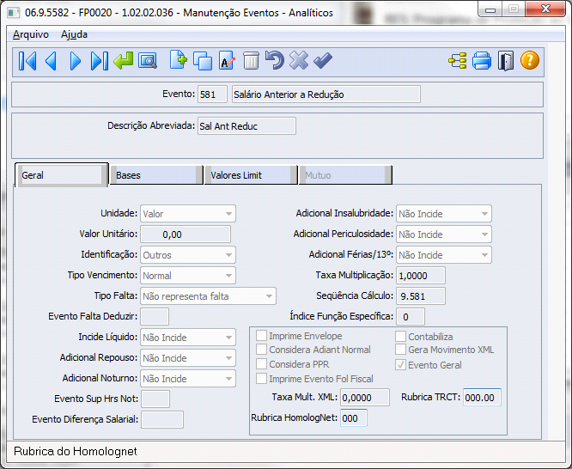

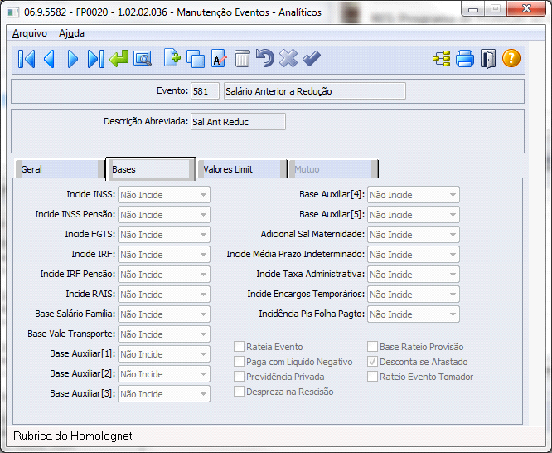

**Informações adicionais sobre a planilha dos trabalhadores PPE:**

* **Salário custeado pela empresa:** dependerá do entendimento da empresa. Por exemplo poderá ser informado de duas formas:
  + Evento com formula de cálculo somando eventos de horas normais + DSR (sem incidências, somente informativo);
  + Salário cadastral do funcionário;
* **Valor compensação pago PPE:** Evento com fórmula de cálculo lançado para o funcionário com o valor do auxílio do PPE (evento já demonstrado anteriormente);
* **Valor Total pagamento empregado:** Evento com fórmula de cálculo (sem incidências, somente informativo) somando:
  + Valor dos eventos de horas normais + DSR + Auxílio PPE ou;
  + Valor do salário atual + Auxílio PPE;
* Campos novos no relatório FP4061 – Gerador de Relatórios (nome leiaute 🡪 nome sistema):
  + Mês competência 🡪 Mês referência: listará o mês de referência informado na pasta parâmetros.
  + Ano competência 🡪 Ano referência: listará o ano de referência informado na pasta parâmetros.
  + Raça/cor 🡪 Raça/Cor (Arquivos Legais): listará um indicador da raça/cor do funcionário. Conforme estabelecido pelo manual do PPE.
  + CBO 🡪 Classif Ocupação: listará o código CBO do cargo do funcionário no mês/ano em parametrizado. O programa efetuará a leitura do histórico salarial para identificar o cargo e por conseguinte identificar o CBO do cargo.
  1. **Cálculo de provisões**

Caso a empresa adote a opção de pagar o 13º Salário e Férias com base no salário anterior à redução será possível efetuar a geração da provisão informando o percentual de correção.

Foi realizada uma alteração no cálculo de provisões, a partir da 12.1.9 (12.1.8 ou 12.1.7 liberação especial), para que o índice de correção não seja aplicado sobre os adicionais.

O índice a ser aplicado irá variar de acordo com a redução adotada.

Divisor = 100 – percentual redução

Percentual de correção = 100 / Divisor

**Por exemplo:**

Numa empresa que adotou a redução de 30% deverá ser feito o seguinte cálculo:

Divisor = 100 – 30 = 70

Percentual de correção = 100 / 70 = **1,428571**